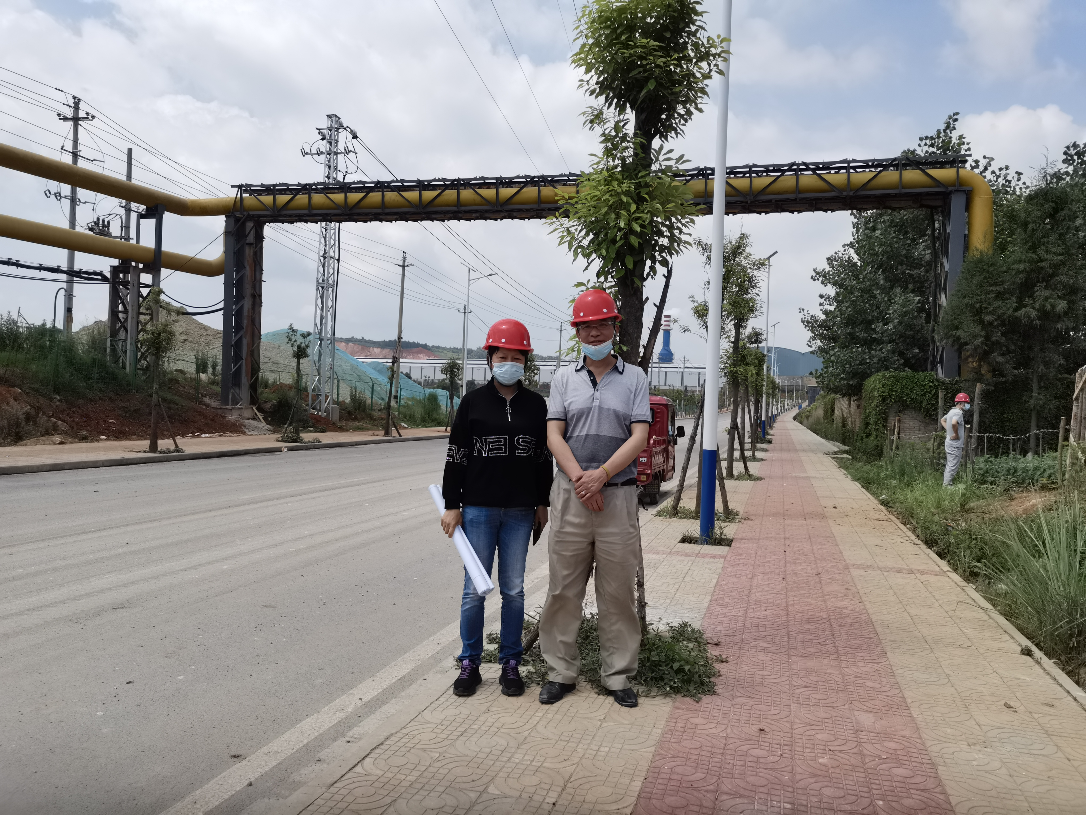
图1-9 评价人员现场照片(二级评价师周路平、企业陪同人员肖裕君）

